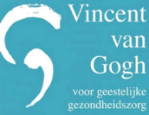
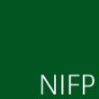
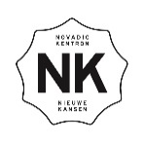

Programma Teach the Teacher basiscursus Cluster ZNN 2021

Er kan voor deze bijeenkomst een keuze gemaakt worden uit onderstaande data:

Maandag 7 juni 2021, 9.00-17.30 uur
Plaats: Cultureel Centrum Tiliander, Spoorlaan 82/c, 5061 HD Oisterwijk
Ruimte: Theaterzaal

Of:

Vrijdag 5 november 2021, 9.00-17.30 uur
Plaats: Reinier van Arkel, Bethaniestraat 2, Den Bosch
Ruimte: De Kapel

Programma:
9.00-10.30 uur Thema I het nieuwe opleiden
10.30-10.45 uur Pauze
10.45-11.15 uur Thema I het nieuwe opleiden
11.15-12.30 uur Thema II Het hoe van het wat: de praktijk van het opleiden
12.30-13.30 uur Lunch
13.30-14.45 uur Thema II Het hoe van het wat: de praktijk van het opleiden
14.45-15.15 uur Thema III Toetsen: KPB en feedback geven
15.30-16.00 uur Pauze
16.00-17.00 uur Thema III Toetsen: KPB en feedback geven

Deze training zal gegeven worden door:
Ingrid Willems, opleider GGz Breburg
Sabine Swolfs, opleider ETZ

Opgeven kan bij Henriëtte Reijnen, Secretaresse Wetenschappelijk Onderzoek & Opleiding, Vincent van Gogh door een mail te sturen naar: hreijnen@vvgi.nl

Graag uw BIG- nummer in de e-mail erbij vermelden.

